《影劇隨筆：在那亮閃閃的地方【千萬別擡頭】觀後感》
文/滋恩

記得以前在故鄉臺灣，路旁電線桿常貼有廣告單張，還有類似：「天國近了」、「你們要悔改」的宗教標語，讓年幼的我充滿好奇：「這是甚麼意思？」

當時尚未信主的爸爸隨口回答：「就是說世界末日快來的意思吧？！」然後大概是發現我臉上震驚的表情，馬上又補一句：「那是騙人的啦！」接著頓了一下，又說：「呃……至少不會那麼快就來。」

世界末日是甚麼樣子？是地球上所有的人，在瞬間全部死掉？還是像骨牌效應一樣，依序一個接著一個倒下？是甚麼造成世界末日呢？一場國際核戰？一波全球瘟疫？還是一顆天外飛來的超級彗星？

「世界末日」的小說或影視主題或許不是新梗，但在新冠病毒肆虐夢魘未歇的這一、兩年中，天災人禍導致世界滅亡的可能性與即視感卻變得更加真實迫近。人們是否因此會認真看待「世界末日」這個議題呢？

現實又扭曲的真實世界

2021年12月推出的美國災難片《千萬別擡頭》Don’t Look Up，標榜以黑色喜劇包裝「尚未發生的真實事件」，在歲末年終之際帶給觀眾幽默諷刺卻辛辣嚴肅的省思。

天文學博士研究生凱特狄比斯基 (Kate Dibiasky) 與她的教授藍道明迪 (Randall Mindy) 博士，意外發現一顆巨型彗星，這個驚人的天文消息卻夾帶著一個大麻煩：彗星將在六個月後撞上地球，造成所有生物的滅絕！更糟糕的是：上至白宮下至媒體，對這即將發生的事實都漠不關心──這顆「災星」如此龐大，人們竟能視而不見。凱特與藍道將如何做，才能讓大家「擡頭看一眼」呢？

美國文學大師德里羅Don DeLillo在其後現代主義經典著作《白噪音》White Noise 中提到：「資訊洪流是不間斷的，文字、相片、數字、事件、圖表、統計、微片、波動、粒子、微粒……唯有災難才能引起我們的注意。我們想要災難；我們需要災難；甚至我們還倚賴災難；只要災難發生在別的地方。」對白宮政客來說，即將撞到地球的彗星不是災難，期中選舉告急才是。儘管藍道與凱特求助於「行星防禦協調辦事處」處長泰迪 ，獲得當面向總統彙報這個空前危機的機會，卻被總統一句「按兵不動，靜觀其變」（英文原文的台詞Sit tight and assess，有「審慎觀察並做進一步評估」的意思）打發。

走投無路的藍道一行人轉向媒體求援，希望經由向媒體爆料，喚醒政府與民眾對災難臨頭的重視。他們上新聞訪談節目，但是主播和名嘴卻將這嚴重議題當成笑話看待。而觀眾與網路社群當下最關心的焦點，居然是偶像歌手與劈腿男友的八卦緋聞，壓根沒人在乎地球即將毀滅的事實。

「對大部分人而言，世界上只有兩個地方，一個是他們所居住的場所，另一個就是電視機，如果某件事情事發生在電視上，我們當然有權感到著迷，無論這事件是甚麼。」德里羅在《白噪音》中如此說。如果將「電視」改為「網路」，是否更貼近21世紀的現況？網路無遠弗屆、資訊唾手可得，人們以為隨時掌握最新情勢，但卻不覺被社群媒體所「豢養」、養成嗜腥嗜血的胃口，非餵食八卦緋聞無法滿足。

隨著總統的醜聞越演越烈，「拯救地球」成了扭轉選情的救命稻草，白宮決定使用核彈改變彗星的航道。想不到原本已經成功發射的火箭，卻因科技財團金主想要採集彗星上的稀有金屬，不得不中途折返。眼睜睜看著政商勾結卻無力迴天的藍道只能選擇退出。而就在此時，那似乎遙不可及的彗星，已經出現在肉眼可見的天際，拖著長長的尾巴，劃下一道耀眼的白光。藍道與凱特大聲疾呼大眾「擡起頭」，正視真相，但政府與科技財團卻竭力鼓吹「千萬別擡頭」⋯⋯

《千萬別擡頭》整劇充滿對政治、娛樂、媒體、社群現象的種種嘲諷。無所不在的荒謬感充溢在對白橋段裡，讓人想笑又想哭。觀眾彷彿對著鏡子，看見現實世界的投射，偏偏這鏡子還是面哈哈鏡，顯得既真實又扭曲。

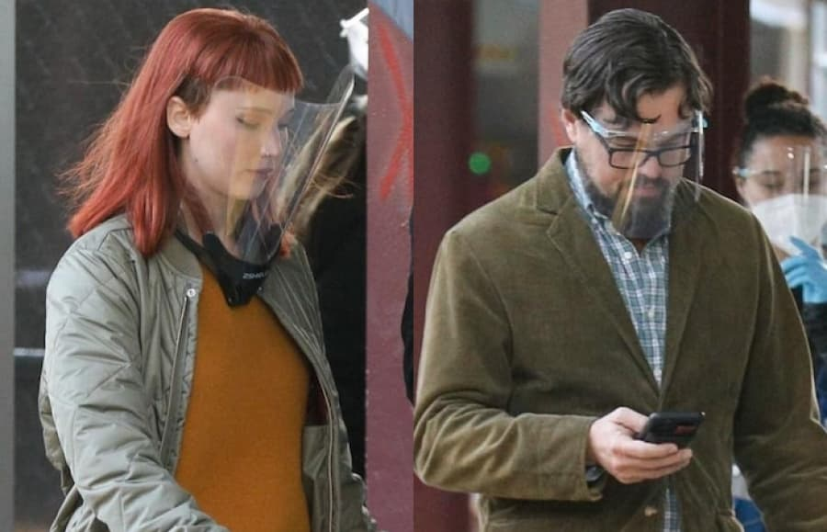

我們到底怎麼了

《千萬別擡頭》以美國幽默作家Jack Handey曾說過的名言：「我想跟爺爺一樣在睡夢中安詳離世，不像他的乘客慘叫而死。」為開場白──為什麼人會明知險象環生，斷崖咫尺，卻讓一個早已昏昏欲睡的老頭手握方向盤？甘心只當一個把命運交在他人手中的乘客？

或許就如德里羅在《白噪音》所說的：「知識日新月異，人們喜歡不斷強化自己的信念……事情的真相和看法不斷改變，而我們卻沒有和它們一起成長，結果有天它們就突然變得礙眼起來了。因此人們需要權威人士來為他們解除疑惑，告訴他們怎麼做是對的，怎麼做是錯的……。」

藍道與凱特嚴重警告卻無法引起共鳴。反倒是情急之下在螢光幕前發飆的凱特被當成笑柄，抓狂的模樣被惡搞成表情包到處流傳。藍道雖然被塑造出「性感天文學家」的形象，但卻依舊無法引起民眾對大難臨頭的重視。

最終藍道也在鏡頭前崩潰，他嘶聲力竭地吼道：「可以請你別這麼開心嗎？抱歉，不一定隨時都要妙語如珠，充滿魅力或討好大家，有時候我們需要能夠對彼此談正事，我們需要傾聽……我們知道彗星存在的理由是因為我們看到了……拜託我們還拍了張照片，還需要其他證據嗎？……一顆聖母峰大小的超大彗星朝地球飛來不是一件他Ｘ的好事，我們到底怎麼了？我們怎麼還聊得下去？……。」

「我為人類感到悲哀，也為我們在這場災難中所扮演的奇怪角色悲哀。」《白噪音》中的主角傑克也有類似的感嘆。或許是李奧納多精湛的演技，將主角無奈與迫切的痛苦情緒發揮得淋漓盡致，藍道的這段話也不覺觸動我的心。

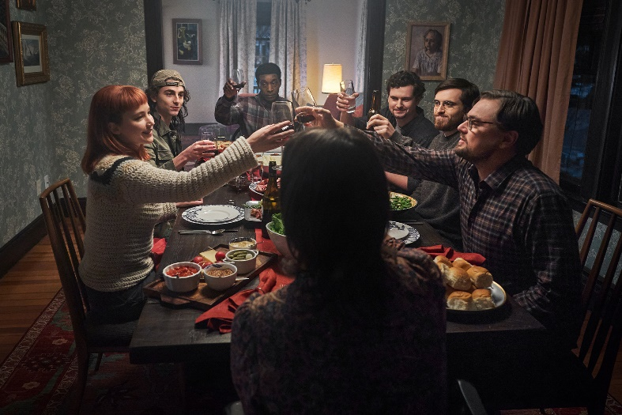

擡頭還是低頭

災難來臨很可怕，更可怕的是人們拒絕接受災難會來的事實。有時我不禁想，身為基督徒，我們又是用甚麼樣的態度面對聖經所提到的末日與災難？

信主多年的我，跟數十年前的自己相比，對信仰的體悟，是否有所成長與更新？信主後的我，是否仍採取「千萬別擡頭」的生活方式，像劇中的多數人一樣，只顧低頭划手機，沉迷於種種碎片化的訊息？信主後的我，是否美其名是「接地氣」卻早已世俗化，只低頭專注於今世的勞碌紛擾，汲汲營營於每天的柴米油鹽，卻忽略要時時擡頭仰望耶穌，將目光放置於永恆的國度呢？

我是否失去對神話語的敬畏之心，失去對天上的盼望；反倒像政客一樣，把聖經當成可推銷的商品，可操弄的工具，只揀好聽中聽的話來分享，大談祝福與恩典，卻不提悔改與審判？

劇末藍道與凱特選擇與至親好友共進晚餐，一起度過世上的最後一夜。他們圍坐餐桌，手拉著手，分享感恩之事，然後在天崩地裂的大震動中迎接死亡。而總統與權貴搭乘太空方舟，飛了22740年後抵達新行星，只是才下船艙，總統便被異形生物一口咬死……。

劇中無論是選擇留下或出逃，最終都無法免於一死，以悲劇收場。同樣是共進最後晚餐，耶穌離世前卻是對門徒說：「我就早已告訴你們了，我去原是為你們預備地方去。我若去為你們預備了地方，就必再來接你們到我那裡去，我在哪裡，叫你們也在哪裡。」

歲末年終，回首過往，是否能喚醒我們的感恩之心？新的一年即將來臨，我們是要選擇擡頭還是繼續低頭？當我們擡頭仰望的時候，又是甚麼在那裏閃閃發亮，帶給我們盼望呢？

作者檔案：
滋恩，「創世紀文字培訓書苑」同工。小時寫作文，長大寫文章。以前書寫為自己，現在將筆交給神。煮字療飢無法帶來真正心靈的飽足，惟願貢獻五餅二魚，烘培文字餅乾，讓讀者「開胃」，進而樂意接觸信仰真理，品嘗主恩好滋味。

